APRENDIZAJE REMOTO
GUÍA DE TRABAJO N°1 SEPTIEMBRE
DOCENTE | CARMEN JULIA VILCHES CUTIÑO
ASIGNATURA | FISICA UNIDAD I : LA LUZ
CURSO | PRIMERO MEDIO  A Y B | 09.09.2020 | 15 DÍAS
OBJETIVOS DE APRENDIZAJE
- OBSERVAR LAS FUENTES DE LUZ Y SUS CARACTERÍSTICA
- IDENTIFICAR LAS FUENTES DE LUZ
HABILIDADES A DESARROLLAR.
- OBSERVAR
- IDENTIFICAR
ACTIVIDADES A REALIZAR:
- Las respuestas deben ser claras, con lápiz pasta, y enumeradas de acuerdo a las actividades
HABILIDAD OBSERVAR:

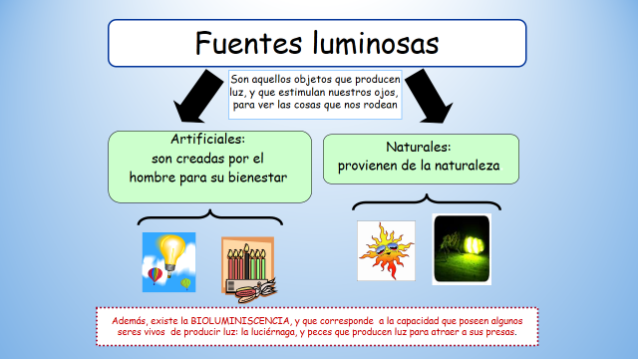

HABILIDAD IDENTIFICAR:

- IDENTIFIQUE CONCEPTOS Y DIBUJOS EN LA LÁMINA.

- CONFECCIONE 5 PREGUNTAS CON SUS RESPECTIVAS RESPUESTAS DE ACUERDO A LA LÁMINA.

LAS RESPUESTAS DEBE REALIZARLAS EN SU CUADERNO Y FOTO DEL TRABAJO DEBE SER ENVIADA POR MAIL DE PROFESORA, TAMBIÉN CON NOMBRE Y CURSO DEL ESTUDIANTE.
LAS FOTOS DEBEN SER CLARAS.
MAIL: prof.fisica2011@gmail.com o wazap +56942657901

